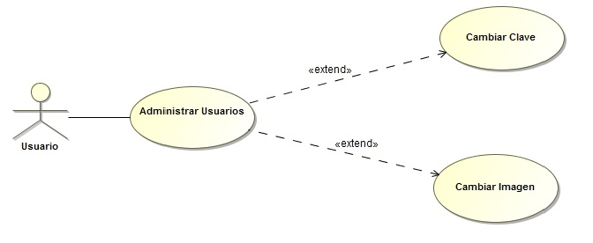

CASO DE USO CU0004 – Administrar Usuarios
Elaboró: Poveda, Franco | Aprobó: | Revisó:
Fecha: 09/05/2012 | Fecha: | Fecha:

Resumen Ejecutivo

Código | CU0004
Paquete | General
Nombre | Administrar Usuarios
Versión | 1.0
Prioridad | Alta
Confeccionó | Poveda, Franco

Relevó

Revisó
Descripción | Es utilizado para modificar los datos personales del usuario. Este podrá cambiar su nombre, apellido, mail, ciudad y pais. Tambien se deben poder cambiar las contraseñas e imagen de perfil
Actores | Actor 1: Administrador.  Actor 2: Miembro.
Frecuencia | Diariamente

Comentarios

Observaciones

Curso Normal
l

Precondición | El usuario ingresa al apartado de configuración del sistema, este debe estar previamente identificado en el sistema
Nº | Paso (Flujo de Sucesos)
1 | El usuario se encuentra con un formulario donde puede cambiar sus datos {cd 1.1}
2 | El sistema valida los nuevos datos
3 | Si lo que se quiere cambiar es una contraseña se presenta un formulario alternativo {sf 3.1}
4 | Si lo que se quiere cambiar es la foto de perfil se presenta un formulario alternativo {sf 4.1}
5 | Se notifica al usuario que sus datos fueron guardados correctamente
6 | Fin del Caso de Uso

Subflujos

sf 3.1 | <Advertir>
N° | Paso
3.1.1 | Es presentado al usuario un nuevo formulario de cambio de contraseña {cd 3.1}
3.1.2 | El sistema valida que la contraseña vieja sea la correcta y que la nueva contraseña y su reingreso conincidan
3.1.2 | Se notifica al usuario que su contraseña fue cambiada
3.1.3 | Regreso al paso 4

sf 4.1 | <Eliminar>
N° | Paso
4.1.1 | Es presentado al usuario un nuevo formulario de cambio de imagen de perfil {cd 4.1}
4.1.2 | El sistema valida que el archivo que se intenta subir sea correcto
4.1.3 | Se notifica al usuario imagen fue cambiada
4.1.4 | Ir al paso N° 5

Consideraciones de diseño

Cod | Nombre | Descripción
cd 1.1 | Administrar Usuarios | Formulario para editar todos los campos de su perfil, un link a editar contraseña y un link para editar su imagen de perfil.
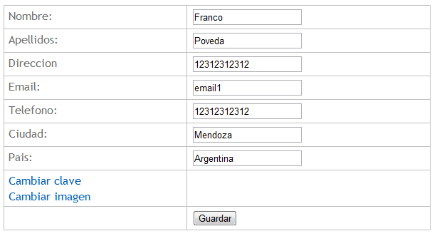

Cod | Nombre | Descripción
cd 3.1 | Administrar Usuarios | Formulario para editar la contraseña.
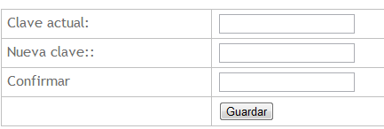

Cod | Nombre | Descripción
cd 4.1 | Administrar Usuarios | Formulario para cambiar la foto de perfil.
